液压油过滤性测定仪FDH-5901
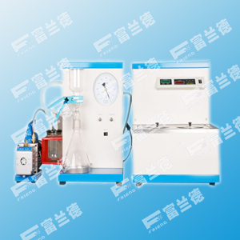
适用范围
液压油过滤性测定仪符合SH/T 0210，测定石油基和合成型各类液压油的过滤性

功能特点
1、液压油过滤性测定仪采用一体化设计，操作维护简单方便
2、液压油过滤性测定仪采用PID温控控温体系，控温精度高，稳定
3、液压油过滤性测定仪采用自动计时，到时报警提示系统
4、液压油过滤性测定仪采用进口压缩机，噪声小，机械故障率低

技术参数
1、制冷方式：压缩机制冷
2、加热方式：电热管加热
3、控温方式：数显PID温度控制器
4、温度范围：0~60℃
5、计时方式：数显计时器
6、工作电源：AC220v

